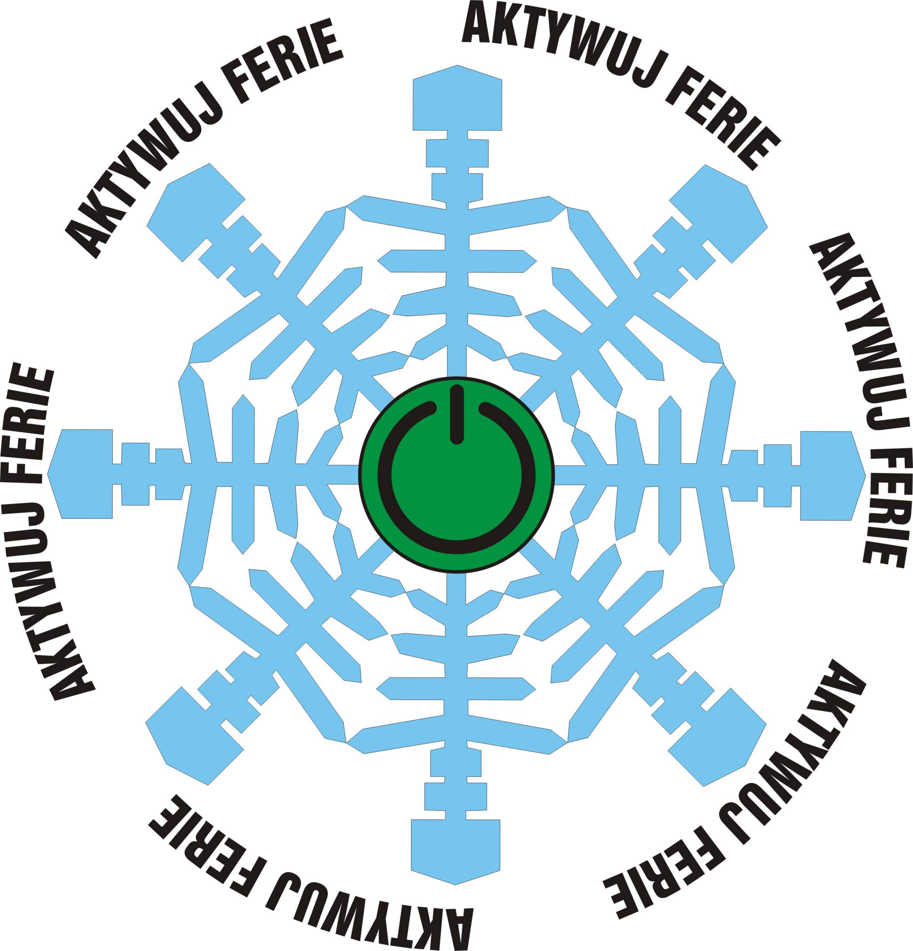
Zgłoszenie na bezpłatne warsztaty feryjne dla młodzieży
17-20 stycznia 2012 r.
Organizator: Sekretariat ds. Młodzieży Województwa Zachodniopomorskiego –
Centrum Informacji Młodzieżowej
Imię i nazwisko:
Miejscowość:
Telefon kontaktowy:
E-mail: |  |  |  | Wiek:
DZIEŃ I /17 stycznia /wtorek/ |  |  |  |  | Wybieram warsztat  (proszę zaznaczyć  X  w odpowiedniej  w kratce)
godzina | Temat | Prowadzenie:
godz.  10.00 - 13.30 | BEZ UPRZEDZEŃ – warsztat  dotyczący stereotypów | Katarzyna Henschke-Ozga
Przerwa
godz.  14.00 - 17.30 | Jak zjednać sobie ludzi, czyli sztuka autoprezentacji | Jakub Gibowski
DZIEŃ II / 18 stycznia /środa/

godz.  10.00 - 13.30 | Szukanie własnej drogi życiowej – warsztaty rozwojowe |  | Anna Graczyk - Osowska
Przerwa
godz.  14.00 - 17.30 | Warsztaty plastyczne –  filcowanie na sucho |  | Katarzyna Synakiewicz (Decou)
DZIEŃ III / 19 stycznia /czwartek/

godz.  10.00 -13.30 | Zawody przyszłości – planowanie kariery zawodowej |  | Ewa Zygnerska
Przerwa
godz.  14.00 - 17.30 | Warsztaty kreatywnego myślenia |  | Magdalena Samul-Szerwińska
DZIEŃ III / 19 stycznia /czwartek/

godz.  11.00 - 13.00 | Międzynarodowe ciekawostki  - spotkanie na temat turystyki na Ukrainie  (prowadzone w języku angielskim) |  | Anastazja Tuchyna  (Wolontariuszka Europejskia EVS w Stowarzyszeniu POLITES)
godz.  13.00 - 15.00 | Międzynarodowe ciekawostki  - spotkanie na temat portugalskiej muzyki fado (prowadzone w języku angielskim) |  | Filipe Martins (Wolontariusz Europejski EVS w Stowarzyszeniu POLITES)
*Warsztaty są bezpłatne. Liczba miejsc ograniczona.
Organizatorzy wybiorą uczestników spośród nadesłanych zgłoszeń.

Jakie są Twoje oczekiwania związane z poszczególnymi zajęciami (`1,2,3,4,5,6, 7,8)?
Czy brałeś/aś już udział w tego typu zajęciach? TAK / NIE
Czy potrzebujesz noclegu, by uczestniczyć w warsztatach? TAK / NIE
Prosimy o przesłanie formularza na adres: cim@cim.info.pl
najpóźniej do 13 stycznia, do godz. 12.00.
Organizator zastrzega sobie możliwość zmiany godzin lub odwołania warsztatów. Informację o zakwalifikowaniu roześlemy mailem najpóźniej do 16 stycznia, godz. 12.00.
Potrzebujesz informacji? Dzwoń: 91-42-10-292 lub pisz: cim@cim.info.pl
Przesłanie niniejszego formularza jest wyrażeniem zgody na przetwarzanie przez Sekretariat ds. Młodzieży Województwa Zachodniopomorskiego z siedzibą w Szczecinie danych w celu rekrutacji, zgodnie z Ustawą z dnia 29 sierpnia 1997 r. o ochronie danych osobowych (tekst jednolity Dz. U. z 2002 r. nr 101, poz. 926 ze zmianami).

